Техническое задание на разработку мобильного приложения «1С Склад»
П. №1 Термины
Номенклатура(товар) – берется из справочника номенклатура из 1с.
П. №2 «Рабочий стол»
При включении на мобильном телефоне приложения 1С Склад должно открываться форма «Рабочий стол». (как на рис. ниже):
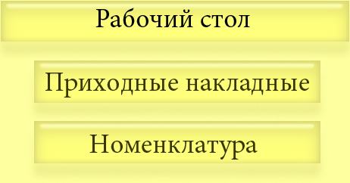
На форме «Рабочий стол» реквизиты:
- Кнопка «Приходные ордера»
- Кнопка «Номенклатура»
При нажатии на кнопку «Приходные ордера» должно открываться окно «Журнал приходных ордеров». Подробно расписано в п.№3.
При нажатии на кнопку «Номенклатура» на «Рабочем столе» должно открываться окно «Список номенклатуры». Подробно расписано в п.№4.

П. №3 «Журнал приходных ордеров»
При нажатии на кнопку «Приходные ордера» должно открываться окно «Журнал приходных ордеров». Внешний вид журнала (как на рис. ниже):
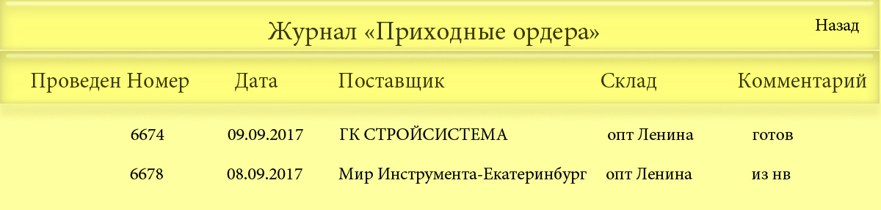
Реквизиты журнала «Приходные ордера»:
- Кнопка «Назад»
- Табличная часть «Приходные ордера»
- Кнопка «Назад» - При нажатии на кнопку «Назад» вновь открывается форма «Рабочий стол». Кнопка должна располагаться в верхнем левом углу журнала приходных ордеров должна быть кнопка «Назад».
- Табличная часть «Приходные ордера» - В табличной части «Приходные ордера» должны быть колонки:
- Проведен
- Номер
- Дата
- Поставщик
- Склад
- Комментарий
В журнале должны быть строки:
В строки должны попадать документы «Приходный ордер».
Что должно попадать в колонки:
- Проведен – тип булево(значения истина или ложь) - в эту колонку попадает признак документа «Приходный ордер на товары» который был перенесен из 1С.
Визуально отображается:
- Если документ с признаком «проведен» (значение истина), то отображается как зеленая галочка
- Если документ с признаком «не проведен» (значение ложь), то отображается как пустая колонка
- Номер – тип строка, длинна 11 - в эту колонку попадают данные из реквизита «Номер», документа «Приходный ордер на товары» который был перенесен из 1С.
- Дата – тип дата, состав даты(дата и время) в эту колонку попадают данные из реквизита «Дата», документа «Приходный ордер на товары» который был перенесен из 1С.
- Поставщик – тип Справочник.Ссылка.Контрагенты- в эту колонку попадают данные из реквизита «Контрагент», документа «Приходный ордер на товары» который был перенесен из 1С.
- Склад - тип Справочник.Ссылка.Склады -в эту колонку попадают данные из реквизита «Склад», документа «Приходный ордер на товары» который был перенесен из 1С.
- Комментарий - тип Строка, длина неограниченная - в эту колонку попадают данные из реквизита «Комментарий», документа «Приходный ордер на товары» который был перенесен из 1С.
Действия, которые можно совершить в журнале приходных ордеров:
- Пролистывать список документов вперед – назад
- Двойным кликом открывать нужный документ
Приходные ордера должны отображаться в обратном порядке, сначала новые, потом старые:
Пример:
Проведен | Номер | Дата | Поставщик | Склад | Комментарий
да | ЦБАМД006674 | 09.09.2017 12:30:16 | ГК СТРОЙСИСТЕМА | опт Ленина | готов
нет | ЦБАМД006678 | 08.09.2017 16:35:53 | Мир Инструмента-Екатеринбург | опт Ленина
да | ЦБАМД006643 | 07.09.2017 14:55:39 | САТУРН УРАЛ | опт Ленина | из нв

П. №4 «Список номенклатуры»
При нажатии на кнопку «Номенклатура» на «Рабочем столе» должно открываться окно «Список номенклатуры». Внешний вид списка (как на рис. ниже):
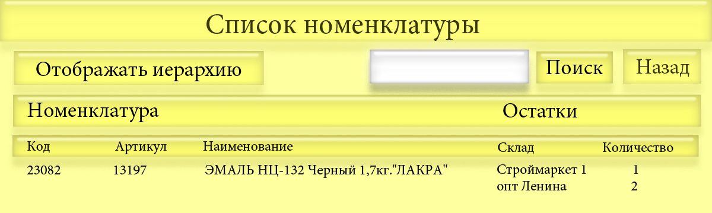
Список номенклатуры имеет следующие реквизиты:
- Поле «Поиск
- Кнопка «Найти»
- Кнопка «Назад»
- Кнопка «Отображать иерархию по группам»
- Табличная часть «Номенклатура»
- Табличная часть «Остатки»
- Кнопка «Назад» - При нажатии на кнопку «Назад» открывается форма «Рабочий стол». Кнопка должна располагаться в верхнем левом углу списка номенклатуры должна быть кнопка «Назад».
- Поле «Поиск» - тип Строка, длинна 100
- Кнопка «Найти» - При нажатии на кнопку «Найти» программа должна смотреть, содержимое поля «Поиск». Поиск должен осуществляться даже если включена кнопка «Отображать иерархию по группам».
Поиск должен осуществляться по реквизитам:
- Штрих код (при сканировании штрих кода с номенклатуры сканером штрих кодов) и при вводе вручную
- Артикул
- Наименование
- Код
При осуществлении поиска программа должна сравнивать введенное значение в поле «Поиск» и проверять его со всеми реквизитами номенклатуры. При нахождении одного(или нескольких) вариантов, выводить все варианты. Должен работать поиск по части строки. Например: если ввести в поле поиск слово «шпат», то должны отобразиться все позиции номенклатуры, которые имеют в любой части слова сочетание букв «шпат» (например: шпатель, шпатлевка и т.д.). Аналогично должен работать поиск по штрих коду, артикулу и коду.
- Кнопка «Отображать иерархию по группам» - При нажатии на кнопку «Отображать иерархию по группам» список номенклатуры в табличной части «Товары» отображается с иерархией(с папками). Если нажать на эту кнопку повторно, то остается только список номенклатуры без иерархии(без папок) в алфавитном порядке. Кнопка должна располагаться над списком номенклатуры должна.
- Табличная часть «Номенклатура» должна делиться на колонки:
- Артикул
- Код
- Наименование
Что должно попадать в эти колонки:
- Артикул - тип строка, длинна 25 - в эту колонку попадают данные из реквизита «Артикул», справочника «Номенклатура» который был перенесен из 1С.
- Код - тип строка, длинна 11 - в эту колонку попадают данные из реквизита «Код», справочника «Номенклатура» который был перенесен из 1С.
- Наименование - тип строка, длинна 100 - в эту колонку попадают данные из реквизита «Наименование», справочника «Номенклатура» который был перенесен из 1С.
При открытии формы «Список номенклатуры» по умолчанию список номенклатуры открывается с иерархией, т.е. отображаются папки в алфавитном порядке. Должна быть возможность по плюсу (слева сбоку от папки раскрыть папку). Как только папка раскрывается вместо плюса отображается минус, при нажатии на который папка сворачивается обратно.
- Табличная часть «Остатки» должна делиться на колонки:
- Склад
- Количество
Что должно попадать в эти колонки:
- Склад – взять из 1с, из регистра накоплений Товары на складах(срез последних), сделать отбор по номенклатуре, на которой позиционируемся в данный момент. Отображать информацию по всем складам, на которых есть остатки по данной номенклатуре.
- Количество - взять из 1С, из регистра накоплений Товары на складах(срез последних), по номенклатуре, на которой позиционируемся в данный момент. Отображать информацию по всем складам, на которых есть остатки по данной номенклатуре.
Для той строки в колонке «Номенклатура», на которой мы позиционируемся в данный момент нужно отображать данные в колонках «Склад» и «Количество». Для одной номенклатуры могут быть остатки сразу на нескольких складах. Пример:
Мы в данный момент позиционируемся на номенклатуре ЭМАЛЬ НЦ-132 Черный 1,7кг."ЛАКРА", значит остатки будут именно отображаться по этой номенклатуре.
У номенклатуры может не быть остатков, в таком случае колонки «Склад» и «Количество» будут пустыми. У номенклатуры может не быть артикула, в таком случае колонка «Артикул» будет пустая.
Номенклатура |  |  | Остатки
Артикул | Код | Наименование | Склад | Количество
13197 | 23082 | ЭМАЛЬ НЦ-132 Черный 1,7кг."ЛАКРА" | Строймаркет 1 | 1
 | 29090 | Нить п/а Текс 93,5*1*3 (катушка 50 г) | опт Ленина | 2

Действия, которые можно совершить в списке номенклатуры:
- Пролистывать список номенклатуры вверх-вниз
- Позиционироваться на конкретной позиции номенклатуры(при позиционировании строка с номенклатурой должна выделяться другим цветом. Пример цвета: Цвет: Honeydew, RGB: 240 255 240, код для HTML: #F0FFF0)
- При нажатии двойным щелчком на позицию номенклатуры должна открываться карточка номенклатуры.
- При нажатии на плюс папка должна раскрываться и отображать содержимое
- При нажатии на минус папка должна сворачиваться

П.№5 «Карточка номенклатуры»
При открытии карточки номенклатуры должно открываться окно «Номенклатура».
Расположение кнопок и реквизитов приблизительно должно быть как изображено на рисунке:
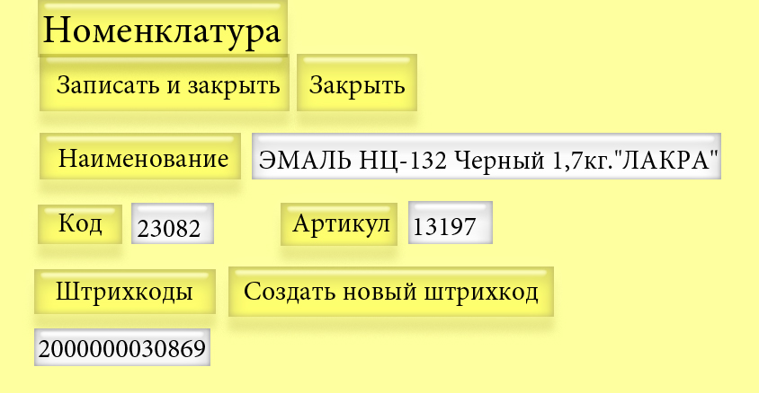
В окне «Номенклатура» должны быть реквизиты:
- Наименование
- Код
- Артикул
- Табличная часть «Штрихкоды», которая может иметь несколько строк
- Кнопка «Создать новый штрихкод»
- Кнопка «Записать и закрыть»
- Кнопка «Закрыть»
Реквизиты не доступные для изменения:
- Наименование
- Код
- Артикул
- Уже существующие строки со штрихкодами в табличной части «Штрихкоды»
Сделать эти поля не доступными для редактирования.
Что должно попадать в эти поля:
- Наименование - тип строка, длинна 100 - в эту колонку попадают данные из реквизита «Наименование», справочника «Номенклатура» который был перенесен из 1С.
- Код - тип строка, длинна 11 - в эту колонку попадают данные из реквизита «Код», справочника «Номенклатура» который был перенесен из 1С.
- Артикул - тип строка, длинна 25 - в эту колонку попадают данные из реквизита «Артикул», справочника «Номенклатура» который был перенесен из 1С.
- Табличная часть «Штрихкоды», которая может иметь несколько строк
Сюда должны попадать значения из регистра сведений «Штрихкоды», с отбором по артикулу, коду (которые указаны выше в карточке номенклатуры). Для одной и той же номенклатуры может быть несколько штрихкодов, все они должны быть перечислены.
- Кнопка «Создать новый штрихкод»
Содержит реквизиты:
- поле штрихкод – тип число, длина 100
- кнопка «Сгенерировать новый штрихкод»
- кнопка «Сохранить»
При нажатии на кнопку «Создать новый штрихкод», должна открываться форма в которой будет окно для ввода штрихкода. Штрихкод можно внести как вручную, так и с помощью сканера штрихкодов.
При нажатии на кнопку «Сгенерировать новый штрихкод», должен формироваться новый штрихкод в формате EAN13, начинаться с 2. Общее количество цифр должно быть 13. При создании нового штрихкода нужно проверить, не был ли уже присвоен какой-либо номенклатуре такой штрихкод. Т.о. штрикод должен быть уникальным.
При нажатии на кнопку «Сохранить», окно должно закрываться и новый штрихкод должен попадать в табличную часть «Штрихкоды», добавляться новой строкой.
При нажатии на кнопку «Записать и закрыть» форма карточки номенклатуры должна перезаписывать значения штрихкодов и закрываться.
При нажатии на кнопку «Закрыть» форма карточки номенклатуры должна закрываться без записи изменений.
Действия, которые можно совершить в карточке номенклатуры:
- Просматривать карточку номенклатуры
- Создавать новый штрихкод
- Перезаписывать данные
- Закрывать без сохранения

П. №6 Документ «Приходный ордер на товары»
При открытии из Журнала документов «Приходные ордера» двойным щелчком, должна открываться форма документа «Приходный ордер на товары». (как на рис. ниже):
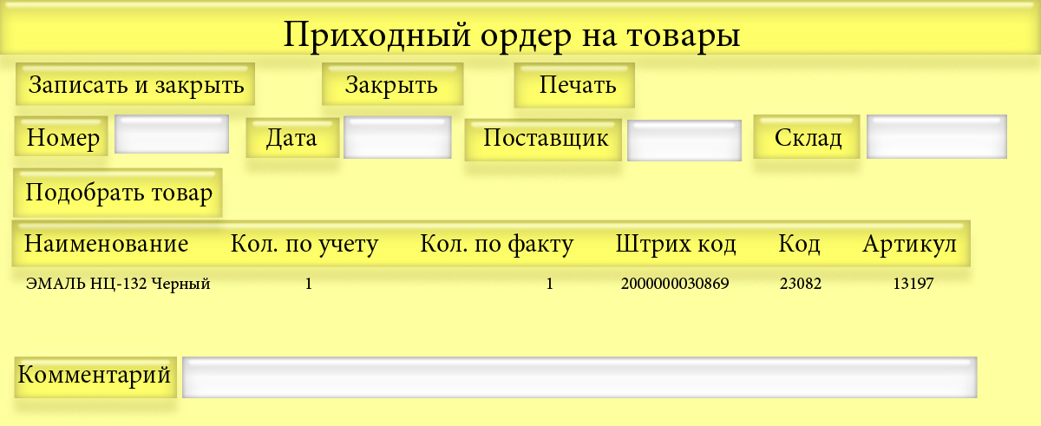
Реквизиты, которые содержит документ «Приходный ордер на товары»:
- Номер
- Дата
- Поставщик
- Склад
- Комментарий
- Кнопка «Подобрать товар»
- Табличная часть «Номенклатура»
- Кнопка «Записать и закрыть»
- Кнопка «Закрыть»
- Кнопка «Печать»
Что должно попадать в эти поля:
- Номер – тип строка, длинна 11 - в эту колонку попадают данные из реквизита «Номер», документа «Приходный ордер на товары» который был перенесен из 1С.
- Дата – тип дата, состав даты(дата и время) в эту колонку попадают данные из реквизита «Дата», документа «Приходный ордер на товары» который был перенесен из 1С.
- Поставщик – тип Справочник.Ссылка.Контрагенты- в эту колонку попадают данные из реквизита «Контрагент», документа «Приходный ордер на товары» который был перенесен из 1С.
- Склад - тип Справочник.Ссылка.Склады -в эту колонку попадают данные из реквизита «Склад», документа «Приходный ордер на товары» который был перенесен из 1С.
- Комментарий - тип Строка, длина неограниченная - в эту колонку попадают данные из реквизита «Комментарий», документа «Приходный ордер на товары» который был перенесен из 1С.
- Кнопка «Подобрать товар» - При нажатии на эту кнопку должна открываться форма, которая открывает список всех товаров. Отображение списка можно взять из П. №4 «Список номенклатуры»
Реквизиты формы:
- Наименование – тип строка, длинна 100 - в эту колонку попадают данные из реквизита «Наименование», справочника «Номенклатура» который был перенесен из 1С.
- Артикул - тип строка, длинна 25 - в эту колонку попадают данные из реквизита «Артикул», справочника «Номенклатура» который был перенесен из 1С.
- Код - тип строка, длинна 11 - в эту колонку попадают данные из реквизита «Код», справочника «Номенклатура» который был перенесен из 1С.
- Поле «Поиск» - тис Строка, длинна 100
- Кнопка «Найти» - При нажатии на кнопку «Найти» программа должна смотреть, содержимое поля «Поиск». Поиск должен осуществляться даже если включен режим «Отображать иерархию по группам».
Поиск должен осуществляться по реквизитам:
- Штрих код (при сканировании штрих кода с номенклатуры сканером штрих кодов) и при вводе вручную
- Артикул
- Наименование
- Код
При осуществлении поиска программа должна сравнивать введенное значение в поле «Поиск» и проверять его со всеми реквизитами номенклатуры. При нахождении одного(или нескольких) вариантов, выводить все варианты. Должен работать поиск по части строки. Например: если ввести в поле поиск слово «шпат», то должны отобразиться все позиции номенклатуры, которые имеют в любой части слова сочетание букв «шпат» (например: шпатель, шпатлевка и т.д.). Аналогично должен работать поиск по штрих коду, артикулу и коду.
- Табличная часть «Номенклатура»
Состоит из колонок:
- Наименование
- Количество по учету
- Количество по факту
- Штрих код
- Код
- Артикул
Что должно попадать в эти поля:
- Наименование - тип строка, длинна 100 - в эту колонку попадают данные из реквизита «Наименование», справочника «Номенклатура» который был перенесен из 1С.
- Количество по учету – тип число, точность 3 знака после запятой, не отрицательное, длина 15. Колонка должна заполниться из документа «Приходный ордер на товары», перенесенный из 1С. Из реквизита «Количество» табличной части «Товары».
- Количество по факту – тип число, точность 3 знака после запятой, не отрицательное, длина 15. Колонка должна быть пустой.
Эта колонка может либо заполняться вручную. Либо при сканировании штрих кода товара программа должна проверять, есть ли в этой табличной части в колонке штрих код такое же значение, как и отсканированное.
В случае, если такой же штрих код найден, то количество в колонке «Па факту» должно меняться на единицу. Если несколько раз отсканировать один и тот же штрих код, то количество в этой колонке должно каждый раз увеличиваться на 1.
Пример: Отсканировали товар с одинаковым штрих кодом 3 раза, значит значение в колонке «Количество по факту» стало = 3.
Если отсканированный штрих код не найден в этой табличной части, то нужно искать по всему справочнику номенклатура, есть ли такой штрих код. Если в справочнике Номенклатура такой штрих код присутствует, то нужно добавить новую строку в табличную часть «Номенклатура».
При добавлении нужно заполнить колонки:
- Наименование – заполнить из справочника Номенклатура, реквизит Наименование
- Количество по учету - в этой колонке проставить 0
- Количество по факту – заполнить эту колонку значением 1, при сканировании одного и того же товара увеличивать каждый раз значение в этой колонке на 1.
- Штрих код – заполнить отсканированным значением
- Код – заполнить из справочника Номенклатура, реквизит Код
- Артикул – заполнить из справочника Номенклатура, реквизит Артикул
Если в справочнике номенклатура нет товара с таким штрих кодом, то выдавать сообщение «Данный штрих код [ЗначениеШтрих кода] не найден в справочнике Номенклатура. Выберите товар, которому принадлежит этот штрих код.»
- Код - тип строка, длинна 11 - в эту колонку попадают данные из реквизита «Код», справочника «Номенклатура» который был перенесен из 1С.
- Артикул - тип строка, длинна 25 - в эту колонку попадают данные из реквизита «Артикул», справочника «Номенклатура» который был перенесен из 1С.
- Кнопка «Записать и закрыть» - При нажатии на кнопку «Записать и закрыть» форма документа должна перезаписывать все значения табличной части товары, реквизит комментарий и закрываться.
- Кнопка «Закрыть» - При нажатии на кнопку «Закрыть» форма документа должна закрываться без сохранения изменений.
- Кнопка «Печать» - При нажатии на кнопку «Печать» открывается форма «Печать».
На форме «Печать» реквизиты:
- Количество страниц – тип число, целое, 0 знаков после запятой, не отрицательное. По умолчанию количество страниц будет равно значению из колонки «Количество по факту», но должна быть возможность поменять значение вручную.
- Выбор принтера – должна быть табличная часть, в которой можно выбрать принтер
- кнопка «Печать этикетки» - при нажатии на кнопку «Печать этикетки» на печать должна уходить информация о текущей строке(на которой позиционируемся).
Если в табличную часть «Номенклатура» добавить товар, у которого нет штрих кода, необходимо, чтобы при позиционировании на данной строчке и при сканировании штрих кода, он попадал в колонку «Штрих код» табличной части «Номенклатура». А при нажатии на кнопку «Записать и закрыть» попадал в карточку товара.
Реквизиты не доступные для изменения:
- Номер
- Дата
- Поставщик
- Склад
Сделать эти поля не доступными для редактирования.

П.№7 «Синхронизация»
Из 1С в Мобильное приложение
На усмотрение разработчика
Из мобильного приложения в 1С
На усмотрение разработчика

